Санкт-Петербургский Государственный Электротехнический Университет
имени В.И. Ульянова (Ленина) «ЛЭТИ»

Кафедра МОЭВМ

Лабораторная работа №3
по дисциплине
«Качество и метрология программного обеспечения »
на тему
«Построение операционной графовой модели программы (ОГМП) и расчет характеристик эффективности ее выполнения методом эквивалентных преобразований»

Выполнил: Смирнов А.А.
вариант № 1
Преподаватель: Кирьянчиков В.А.

Санкт-Петербург
2017

- Цель работы

Построение операционной графовой модели программы (ОГМП) и расчет характеристик эффективности ее выполнения методом эквивалентных преобразований.

Задание
  - Построение ОГМП.
Для рассматривавшегося в лабораторных работах 1-2 индивидуального задания разработать операционную модель управляющего графа программы на основе схемы алгоритма. При выполнении работы рекомендуется для упрощения обработки графа исключить диалог при выполнении операций ввода-вывода данных, а также привести программу к структурированному виду.
Выбрать вариант графа с нагруженными дугами, каждая из которых должна представлять фрагмент программы, соответствующий линейному участку или ветвлению. При расчете вероятностей ветвлений, зависящих от распределения данных, принять равномерное распределение обрабатываемых данных в ограниченном диапазоне (например, [0,100] - для положительных чисел или [-100,100] - для произвольных чисел). В случае ветвлений, вызванных проверкой выхода из цикла, вероятности рассчитываются исходя априорных сведений о числе повторений цикла. Сложные случаи оценки вероятностей ветвлений согласовать с преподавателем.
В качестве параметров, характеризующих потребление ресурсов, использовать времена выполнения команд соответствующих участков программы. С помощью монитора Sampler выполнить оценку времен выполнения каждого линейного участка в графе программы.
  - Расчет характеристик эффективности выполнения программы методом эквивалентных преобразований.
Полученную в части 2.1 данной работы ОГМП, представить в виде графа с нагруженными дугами, у которого в качестве параметров, характеризующих потребление ресурсов на дуге ij, использовать тройку { Pij,Mij,Dij }, где:
Pij - вероятность выполнения процесса для дуги ij,
Mij - мат.ожидание потребления ресурса процессом для дуги ij,
Dij - дисперсия потребления ресурса процессом для дуги ij.
В качестве потребляемого ресурса в данной работе рассматривается время процессора, а оценками мат. ожиданий времен для дуг исходного графа следует принять времена выполнения операторов ( команд ), соответствующих этим дугам участков программы. Дисперсиям исходных дуг следует присвоить нулевые значения.
Получить описание полученной ОГМП на входном языке пакета CSA III в виде поглощающей марковской цепи (ПМЦ) – (англ.) AMC (absorbing Markov chain) и/или эргодической марковской цепи (ЭМЦ) - EMC (ergodic Markov chain).
С помощью предоставляемого пакетом CSA III меню действий выполнить расчет среднего времени и дисперсии времени выполнения как для всей программы, так и для ее фрагментов, согласованных с преподавателем. Сравнить полученные результаты с результатами измерений, полученными в работе 2.
- Пример выполнение работы.
3.1. Построение операционной графовой модели программы вычисления мат. ожидания и стандартного отклонения набора случайных чисел.
Текст программы (исходный)
#include <stdio.h>
#include <stdlib.h>
#include <math.h>
/*Программа 1. Расчет статистических характеристик.*/
/*This routine computes the mean and the standard deviation of a set of numbers*/
/* PROGRAM means */ /*find mean and standard deviation */
const double max = 100;
typedef double ary[100];
ary x;
int i; int n;
double mean; double std;

void meanstd(ary x, /*array of values*/ int length, double & mean, double & std_dev)
{
int i;
double sum_x; double sum_sq;
sum_x =0;
sum_sq =0;
for( i = 0 ; i < length ; ++i ) #5
{
sum_x =sum_x+x[ i ]; #6
sum_sq =sum_sq+x[ i ]*x[ i ];
} #7
mean = sum_x*1.0/length;
std_dev = sqrt( ( sum_sq-sqrt( sum_x )*1.0/length )*1.0/( length-1 ) );
}

int main()
{ /* MAIN program */ #1
n =max;
for( i = 0 ; i < n ; ++i ) #2
x[ i ] = random( 100 ); #3
meanstd( x, n, mean, std ); #4
return 0; #8
} #9
3.2. Граф управления программы
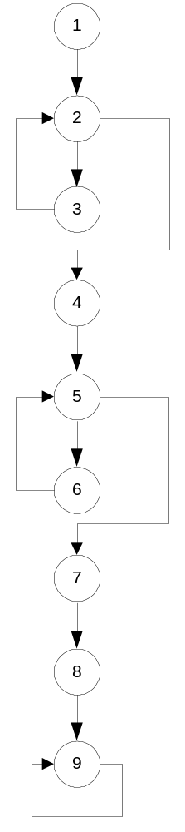
  - Профилирование
Текст программы (подготовленный для профилирования)

- #include <stdio.h>
- #include <stdlib.h>
- #include <math.h>
- #include <SAMPLER.H>

- const double max = 100;
- typedef double ary[100];
- ary x;
- int i; int n;
- double mean; double std;

- void meanstd(ary x, /*array of values*/ int length, double & mean, double & std_dev)
- {
- SAMPLE;
- int i;
- double sum_x; double sum_sq;
- sum_x =0;
- sum_sq =0;
- SAMPLE;
- for( i = 0 ; i < length ; ++i ) // #5
- { // #6
- SAMPLE;
- sum_x =sum_x+x[ i ];
- sum_sq =sum_sq+x[ i ]*x[ i ];
- SAMPLE;
- } // #7
- SAMPLE;
- mean =sum_x*1.0/length;
- std_dev =sqrt( ( sum_sq-sqrt( sum_x )*1.0/length )*1.0/( length-1 ) );
- SAMPLE;
- }

- int main()
- { /* MAIN program */ // #1
- SAMPLE;
- n =max;
- SAMPLE;
- for( i = 0 ; i < n ; ++i ) // #2
- { // #3
- SAMPLE;
- x[ i ] = random( 100 );
- SAMPLE;
- } // #4
- SAMPLE;
- meanstd( x, n, mean, std );
- SAMPLE; // #8
- return 0;
- }

Результаты профилирования

Отчет о результатах измерений для программы main.exe.
Создан программой Sampler ( версия от Feb 15 1999 )
1995-98 (c) СПбГЭТУ, Мойсейчук Леонид.

Список обработанных файлов.
----------------------------------------------------------------------
NN Имя обработанного файла
----------------------------------------------------------------------
1. MAIN.CPP
----------------------------------------------------------------------
Таблица с результатами измерений ( используется 12 из 416 записей )
----------------------------------------------------------------------
Исх.Поз. Прием.Поз. Общее время(мкс) Кол-во прох. Среднее время(мкс)
----------------------------------------------------------------------
1 : 14 1 : 19 86.32 1 86.32
----------------------------------------------------------------------
1 : 19 1 : 22 0.84 1 0.84
----------------------------------------------------------------------
1 : 22 1 : 25 1237.03 100 12.37
----------------------------------------------------------------------
1 : 25 1 : 22 88.00 99 0.89
1 : 25 1 : 27 0.84 1 0.84
----------------------------------------------------------------------
1 : 27 1 : 30 426.59 1 426.59
----------------------------------------------------------------------
1 : 30 1 : 46 1.68 1 1.68
----------------------------------------------------------------------
1 : 35 1 : 37 107.28 1 107.28
----------------------------------------------------------------------
1 : 37 1 : 40 1.68 1 1.68
----------------------------------------------------------------------
1 : 40 1 : 42 14364.14 100 143.64
----------------------------------------------------------------------
1 : 42 1 : 40 129.07 99 1.30
1 : 42 1 : 44 1.68 1 1.68
----------------------------------------------------------------------
1 : 44 1 : 14 5.03 1 5.03
----------------------------------------------------------------------
Таблица . Результаты профилирования программы при измерении времён выполнения функциональных участков. Общее время выполнения программы = сумме времен в
столбце 3 = 16449 мкс.

  - Расчет вероятностей и затрат ресурсов для дуг управляющего графа

 | Номера строк | Количество проходов
L₁ = 107,28 мкс | 35:37 | 1
L₂ = 2,98 мкс | 37:40 ; 42:40 | 1 ; 99
L₃ = 143,64 мкс | 40:42 | 100
L₄ = 93,03 мкс | 42:44 ; 44:14 ; 14:19 | 1 ; 1 ; 1
L₅ = 1,73 мкс | 19:22 ; 25:22 | 1 ; 99
L₆ = 12,37 мкс | 22 : 25 | 100
L₇ = 427,43 мкс | 25 : 27 ; 27: 30 | 1 ; 1
L₈ = 1,68 мкс | 30 : 46 | 1

Цикл предназначен для рассмотрения массива из 100 элементов. Тогда вход в цикл осуществляется 100 раз и соответственно выход происходит 1 раз.
Вероятность входа в цикл : P = 100/101 = 0,99 .
Вероятность выхода из цикла : Q = 1/101 = 0,01

  - Операционная графовая модель программы
L8 = 1,68 мкс

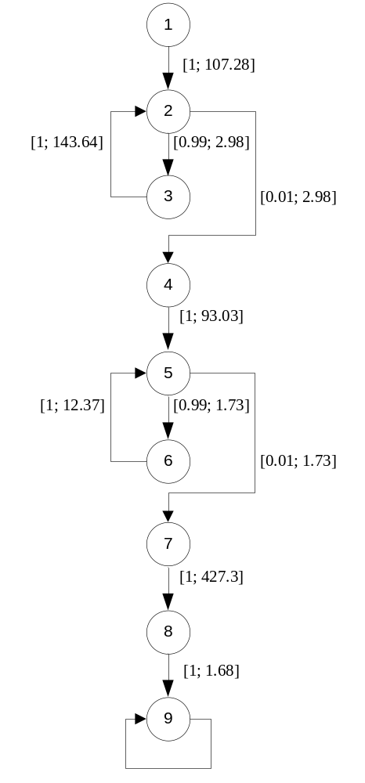

- Расчет характеристик эффективности выполнения программы с помощью пакета CSA III методом эквивалентных преобразований

4.1. Построение ГНД средствами пакета CSA III

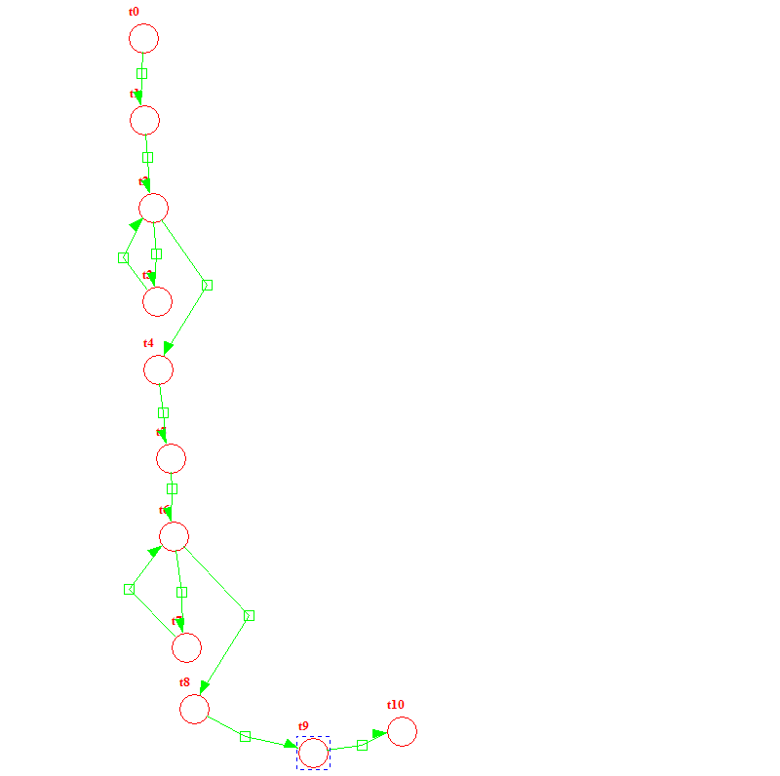

  - Описаниие модели
Lab51.xml (полная модель)
<model type = "Objects::AMC::Model" name = "lab5">
<node type = "Objects::AMC::Top" name = "t0"></node>
<node type = "Objects::AMC::Top" name = "t1"></node>
<node type = "Objects::AMC::Top" name = "t2"></node>
<node type = "Objects::AMC::Top" name = "t3"></node>
<node type = "Objects::AMC::Top" name = "t4"></node>
<node type = "Objects::AMC::Top" name = "t5"></node>
<node type = "Objects::AMC::Top" name = "t6"></node>
<node type = "Objects::AMC::Top" name = "t7"></node>
<node type = "Objects::AMC::Top" name = "t8"></node>
<node type = "Objects::AMC::Top" name = "t9"></node>
<node type = "Objects::AMC::Top" name = "t10"></node>
<link type = "Objects::AMC::Link" name = "t0-->t1" probability = "1.0" intensity = "107.28" deviation = "0.0" source = "t0" dest = "t1"></link>
<link type = "Objects::AMC::Link" name = "t1-->t2" probability = "1.0" intensity = "0.0" deviation = "0.0" source = "t1" dest = "t2"></link>
<link type = "Objects::AMC::Link" name = "t2-->t3" probability = "0.99" intensity = "2.98" deviation = "0.0" source = "t2" dest = "t3"></link>
<link type = "Objects::AMC::Link" name = "t2-->t4" probability = "0.01" intensity = "2.98" deviation = "0.0" source = "t2" dest = "t4"></link>
<link type = "Objects::AMC::Link" name = "t3-->t2" probability = "1.0" intensity = "143.64" deviation = "0.0" source = "t3" dest = "t2"></link>
<link type = "Objects::AMC::Link" name = "t4-->t5" probability = "1.0" intensity = "0.0" deviation = "0.0" source = "t4" dest = "t5"></link>
<link type = "Objects::AMC::Link" name = "t5-->t6" probability = "1.0" intensity = "93.03" deviation = "0.0" source = "t5" dest = "t6"></link>
<link type = "Objects::AMC::Link" name = "t6-->t7" probability = "0.99" intensity = "1.73" deviation = "0.0" source = "t6" dest = "t7"></link>
<link type = "Objects::AMC::Link" name = "t6-->t8" probability = "0.01" intensity = "1.73" deviation = "0.0" source = "t6" dest = "t8"></link>
<link type = "Objects::AMC::Link" name = "t7-->t6" probability = "1.0" intensity = "12.37" deviation = "0.0" source = "t7" dest = "t6"></link>
<link type = "Objects::AMC::Link" name = "t8-->t9" probability = "1.0" intensity = "427.43" deviation = "0.0" source = "t8" dest = "t9"></link>
<link type = "Objects::AMC::Link" name = "t9-->t10" probability = "1.0" intensity = "1.68" deviation = "0.0" source = "t9" dest = "t10"></link>
</model>

Результаты расчета
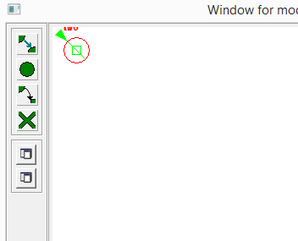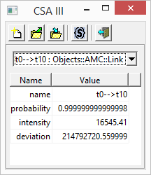

Время выполнения, рассчитанное по модели 16545мкс, хорошо согласуется с общим временем выполнения программы 16449 мкс, полученным в результате ее профилирования.

  - Lab52.xml (модель фрагмента графа)

Если требуется получить характеристики потребления ресурсов для фрагмента графа, то необходимо обнулить нагрузочные значения (средние значения и дисперсии) для дуг, не входящих в этот фрагмент. После сворачивания графа результирующая дуга будет иметь характеристики потребления ресурсов рассматриваемым фрагментом.

Описание фрагмента t0-t5

Lab52.xml
<model type = "Objects::AMC::Model" name = "lab3">
<node type = "Objects::AMC::Top" name = "t0"></node>
<node type = "Objects::AMC::Top" name = "t1"></node>
<node type = "Objects::AMC::Top" name = "t2"></node>
<node type = "Objects::AMC::Top" name = "t3"></node>
<node type = "Objects::AMC::Top" name = "t4"></node>
<node type = "Objects::AMC::Top" name = "t5"></node>

<link type = "Objects::AMC::Link" name = "t0-->t1" probability = "1.0" intensity = "107.28" deviation = "0.0" source = "t0" dest = "t1"></link>
<link type = "Objects::AMC::Link" name = "t1-->t2" probability = "1.0" intensity = "0.0" deviation = "0.0" source = "t1" dest = "t2"></link>
<link type = "Objects::AMC::Link" name = "t2-->t3" probability = "0.99" intensity = "2.98" deviation = "0.0" source = "t2" dest = "t3"></link>
<link type = "Objects::AMC::Link" name = "t2-->t4" probability = "0.01" intensity = "2.98" deviation = "0.0" source = "t2" dest = "t4"></link>
<link type = "Objects::AMC::Link" name = "t3-->t2" probability = "1.0" intensity = "143.64" deviation = "0.0" source = "t3" dest = "t2"></link>
<link type = "Objects::AMC::Link" name = "t4-->t5" probability = "1.0" intensity = "0.0" deviation = "0.0" source = "t4" dest = "t5"></link>
</model>
Результаты

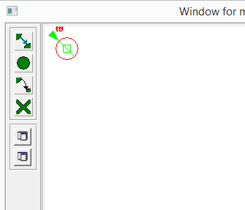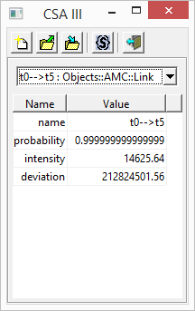

Вывод
При выполнении лабораторной работы была построена операционная графовая модель заданной программы, нагрузочные параметры которой были оценены с помощью профилировщика Sampler и методом эквивалентных преобразований c помощью пакета CSA III были вычислены математическое ожидание и дисперсия времени выполнения как для всей программы, так и для заданного фрагмента. Результаты сравнения этих характеристик с полученными в работе 2 согласуются.

